RG-PRI-02-03

VERSIÓN 6



Colegio “Villa de las Flores” S.C.

“Ofreciendo una formación integral para toda la vida”

www.cvf.edu.mx

**PLAN DE CLASE/NOTA TÉCNICA**

**NIVEL: PRIMARIA**

**FECHA: MARTES 08 DE NOVIEMBRE DE 2022.**

**1.- NOMBRE DEL PROFESOR: MARITZA CITLALLI MORALES SOTO. GRADO: 1 GRUPO: A**

**2.- ASIGNATURA: LECTURA.**

**3.- TRIMESTRE: PRIMER TRIMESTRE.**

**4.- SEMANA: DEL LUNES 07 DE NOVIEMBRE DE 2022 AL VIERNES 11 DE NOVIEMBRE DE 2022.**

**5.- TIEMPO: 20 MINUTOS.**

**6.- TEMA: EL OGRO ROJO.**

**7.- PROPÓSITOS:** Comprensión y seguimiento de lectura.

**8.- COMPETENCIA:** Valora la diversidad lingüística y cultural de México.

**9.- APRENDIZAJE ESPERADO:** Escucha y lee diversos tipos de textos. Elije y comenta diversos tipos de lectura.

**10.- CONTENIDOS:** Identificación de diferentes textos literarios.

**11.- RECURSOS: Nota técnica, plataforma, proyector e imágenes.**

**12.- MATERIALES: Cuaderno, colores y cuento**

**13.- IMPLEMENTACIÓN DE ACCIONES DEL P.E.M.C**

**14.- INICIO:** Para dar inicio con la sesión la maestra realizara unas breves preguntas respecto al tema “El ogro rojo” **¿Qué es un texto literario? ¿Qué es un texto informativo? ¿Qué es una lectura de comprensión? ¿Qué elementos contiene un texto literario? ¿Qué contiene el inicio de un cuento? ¿Qué contiene el desarrollo de un cuento? ¿Qué es el final de un cuento? ¿Qué es un cuento? ¿Qué es una emoción? ¿Qué es un personaje? ¿Qué diferencia hay entre un texto literario y un texto informativo?** Estas preguntas las deberán de responder a través de una breve lluvia de ideas dirigida por parte de la maestra la cual les permitirá compartir sus aprendizajes previos respecto al tema.

**15.- DESARROLLO:** Para comenzar la lectura se les mostrara unas imágenes representativas en las cuales les pedirá la maestra que opinen respecto a estas diciendo que es lo que opinan respecto a estas o se imaginan explicando de que creen que se trate la historia o el cuento que se comenzara a dar lectura mencionando acerca de los personajes que se hablaran o como es el lugar donde se desarrollara la historia. Generando una breve lluvia de ideas respecto a lo que trata el cuento dando inicio con la lectura.

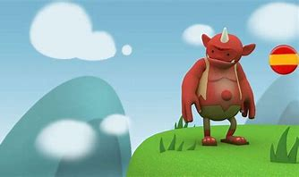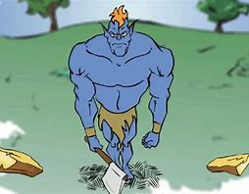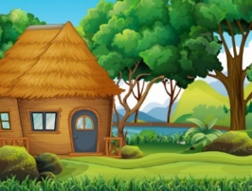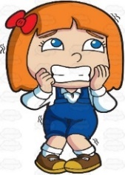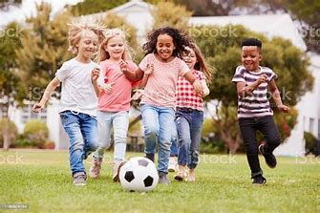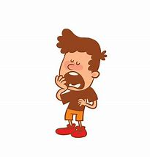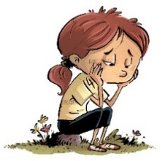

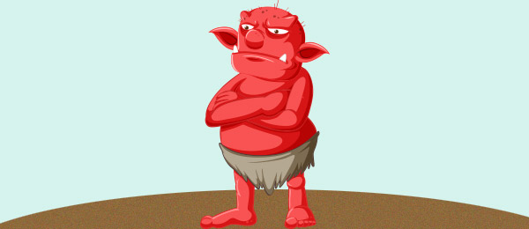

***EL OGRO ROJO.***

Érase una vez un ogro rojo que vivía apartado en una enorme cabaña roja en la ladera de una montaña, muy cerquita de una aldea. Tenía un tamaño gigantesco e infundía tanto miedo a todo el mundo, que nadie quería tener trato con él. La gente de la comarca pensaba que era un ser maligno y una amenaza constante, sobre todo para los niños.

¡Qué equivocados estaban! El ogro era un pedazo de pan y estaba deseando tener amigos, pero no encontraba la manera de demostrarlo: en cuanto salía al exterior, todos los habitantes del pueblo empezaban a chillar y huían para refugiarse en sus casas. Al final, al pobre no le quedaba más remedio que quedarse encerrado en su cabaña, triste, aburrido y sin más compañía que su propia sombra.

Pasó el tiempo y el gigante ya no pudo aguantar más tanta soledad. Le dio muchas vueltas al asunto y se le ocurrió poner un cartel en la puerta de su casa en el que se podía leer:

***NO ME TENGÁIS MIEDO.***

***NO SOY PELIGROSO.***

La idea era muy buena, pero en cuanto puso un pie afuera para colgarlo en el picaporte, unos chiquillos le vieron y echaron a correr ladera abajo aterrorizados.

Desesperado, rompió el cartel, se metió en la cama y comenzó a llorar amargamente.

– ¡Qué infeliz soy! ¡Yo solo quiero tener amigos y hacer una vida normal! ¿Por qué me juzgan por mi aspecto y no quieren conocerme?…

En la habitación había una ventana enorme, como correspondía a un ogro de su tamaño. Un ogro azul  que pasaba casualmente por allí, escuchó unos gemidos y unos llantos tan tristes, que se le partió el corazón.  Como la ventana estaba abierta, se asomó.

– ¿Qué te pasa, amigo?

– Pues que estoy muy apenado. No encuentro la manera de que la gente deje de tenerme miedo ¡Yo sólo quiero ser amigo de todo el mundo! Me encantaría poder pasear por el pueblo como los demás, tener con quien ir a pescar, jugar al escondite…

–  Bueno, bueno, no te preocupes, yo te ayudaré.

El ogro rojo se enjugó las lágrimas y una tímida sonrisa se dibujó en su cara.

–  ¿Ah, sí?… ¿Y cómo lo harás?

–  ¡A ver qué te parece el plan!: yo me acercaré al pueblo y me pondré a vociferar. Lógicamente,  pensarán que voy a atacarles. Cuando todos empiecen a correr, tú aparecerás como si fueras el gran salvador. Fingiremos una pelea y me pegarás para que piensen que yo soy un ogro malo y tú un ogro bueno que quiere defenderles.

–   ¡Pero yo no quiero pegarte! ¡No, no, ni hablar!

–   ¡Tú tranquilo y haz lo que te digo! ¡Será puro teatro y verás cómo funciona!

El ogro rojo no estaba muy convencido de hacerlo, pero el ogro azul insistió tanto que al final, aceptó.

Así pues, tal  y como habían hablado, el ogro azul bajó al pueblo y se plantó en la calle principal poniendo cara de malas pulgas, levantando los brazos y dando unos gritos que ponían los pelos de punta hasta a los calvos.  La gente echó a correr despavorida por las callejuelas buscando un escondite donde ponerse a salvo.

El ogro rojo, siguiendo la farsa, descendió por la montaña a toda velocidad y se enfrentó a su nuevo amigo. La riña era de mentira, pero nadie lo sabía.

–   ¡Maldito ogro azul! ¿Cómo te atreves a atacar a esta buena gente? ¡Voy a darte una paliza que no olvidarás!

Y tratando de no hacerle daño, empezó a pegarle en la espalda y a darle patadas en los tobillos. Quedó claro que los dos eran muy buenos actores, porque los hombres y mujeres del pueblo picaron el anzuelo. Los que presenciaron la pelea desde sus refugios, se quedaron pasmados y se tragaron que el ogro rojo había venido para protegerles.

–   ¡Vete de aquí, maldito ogro azul, y no vuelvas nunca más o tendrás que vértelas conmigo otra vez! ¡Canalla, que eres un canalla!

El ogro azul le guiñó un ojo y comenzó a suplicar:

–   ¡No me pegues más, por favor! ¡Me  voy de aquí y te juro que no volveré!

Se levantó, puso cara de dolor y escapó a pasos agigantados sin mirar atrás.

Segundos después, la plaza se llenó y todos empezaron a aplaudir y a vitorear al ogro rojo, que se convirtió en un héroe.  A partir de ese día,  fue considerado un ciudadano ejemplar y admitido como uno más de la comunidad.

¡Su día a día no podía ser más genial! Conversaba alegremente con los dueños de las tiendas, jugaba a las cartas con los hombres del pueblo, se divertía contando cuentos a los niños…  Estaba claro que tanto los adultos como los chiquillos le querían y respetaban profundamente.

Era muy feliz, no cabía duda, pero por las noches, cuando se tumbaba en la cama y reinaba el silencio, se acordaba del ogro azul, que tanto se había sacrificado por él.

–   ¡Ay, querido amigo, qué será de ti! ¿Por dónde andarás? Gracias a tu ayuda ahora tengo una vida maravillosa y todos me quieren, pero ni siquiera pude darte las gracias.

El ogro rojo no se quitaba ese pensamiento de la cabeza; sentía que tenía una deuda con aquel desconocido que un día decidió echarle una mano desinteresadamente,  así que una tarde, preparó un petate con comida y salió de viaje dispuesto a encontrarle.

Durante horas subió montañas y atravesó valles oteando el horizonte, hasta que divisó a lo lejos una cabaña muy parecida a la suya, pero pintada de color añil.

–  ¡Esa debe ser su casa! ¡Iré a echar un vistazo!

Dio unas cuantas zancadas y alcanzó la entrada, pero enseguida se dio cuenta de que la casa estaba abandonada. En la puerta, una nota escrita con tinta china y una letra superlativa, decía:

Querido amigo ogro rojo:

Sabía que algún día vendrías a darme las gracias por la ayuda que te presté.  Te lo agradezco muchísimo. Ya no vivo aquí, pero tranquilo que estoy muy bien.

Me fui porque si alguien nos viera juntos volverían a tenerte miedo, así que lo mejor es que, por tu bien, yo me aleje de ti ¡Recuerda que todos piensan que soy un ogro malísimo!

 Sigue con tu nueva vida que yo buscaré mi felicidad en otras tierras. Suerte y hasta siempre.

Tu amigo que te quiere y no te olvida:

El ogro azul.

El ogro rojo se quedó sin palabras. Por primera vez en muchos años la emoción le desbordó y comprendió el verdadero significado de la amistad. El ogro azul se había comportado de manera generosa, demostrando que siempre hay seres buenos en este planeta en quienes podemos confiar

Con los ojos llenos de lágrimas, regresó por donde había venido. Continuó siendo muy dichoso, pero jamás olvidó que debía su felicidad al bondadoso ogro azul que tanto había hecho por él.

**16.- CIERRE:** Se les pedirá a los alumnos que compartan un poco acerca de lo que les pareció la lectura su parte favorita y con ayuda de la maestra identificaran los personajes principales y los elementos de la historia. Inicio, desarrollo y cierre. Realizando un breve dibujo donde puedan plasmar lo imaginado a través de la lectura.

**Actividad y Tipo de organización: Individual (X) Equipo ( ) Grupal ( )**

**APUNTE.**

Martes 08 de noviembre de 2022.

***TITULO: El ogro rojo.***

***Dibujo.***

***Parte favorita:***

***Personajes.***

Para finalizar la maestra tendrá que preguntarles a los alumnos que es lo que no les agrado de la historia o que cambiarían de está pidiéndoles que identifiquen que cada una de las personas imaginaron diferentes cosas y que cada una de las historias es única y especial como ellos.

**PREGUNTAS.**

1. ¿Quién era el personaje principal?
2. ¿Quién era el personaje antagonista?
3. ¿Quiénes son los personajes secundarios?
4. ¿Cómo era el ogro rojo?
5. ¿Qué quería tener el ogro rojo?
6. ¿Cómo eran las personas con el ogro?
7. ¿Cómo se sentía el ogro rojo de ser tratado así?
8. ¿Quién quiso ser su amigo?
9. ¿Cómo se sintió el ogro después de tener un amigo?
10. ¿Por qué es importante no juzgar?

**17.- 17.- EVALUACIÓN: Autoevaluación ( x ) Coevaluación ( ) Heteroevaluación ( )**

* **ACTITUDINAL:** Participación social y atención activa de los alumnos
* **CONCEPTUAL:** Reflexión y comprensión lectora.
* **PROCEDIMENTAL:** Identificación de los diversos tipos de textos mediante preguntas y elementos de un texto (inicio – desarrollo – cierre)

**18.- TAREA: NO HAY TAREA.**

RG-PRI-02-03

VERSIÓN 6



Colegio “Villa de las Flores” S.C.

“Ofreciendo una formación integral para toda la vida”

www.cvf.edu.mx

**PLAN DE CLASE/NOTA TÉCNICA**

**NIVEL: PRIMARIA**

**FECHA: MARTES 08 DE NOVIEMBRE DE 2022.**

**1.- NOMBRE DEL PROFESOR: MARITZA CITLALLI MORALES SOTO GRADO: 1 GRUPO: A**

**2.- ASIGNATURA: MATEMATICAS.**

**3.- TRIMESTRE: PRIMER TRIMESTRE.**

**4.- SEMANA: DEL LUNES 07 DE NOVIEMBRE DE 2022 AL VIERNES 11 DE NOVIEMBRE DE 2022.**

**5.- TIEMPO: 60 MINUTOS.**

**6.- TEMA: ¿Quién tiene más?**

**7.- PROPÓSITOS: Que los alumnos reconozcan y manejen de manera correcta los números del al 20 identificando su nombre, su representación y conteo.**

**8.- COMPETENCIA:** Comparar colecciones con procedimientos propios.

**9.- APRENDIZAJE ESPERADO: Lee, escribe y ordena número naturales hasta el 100.**

**10.- CONTENIDOS: Comparación de colecciones, identificación de mayor (mas) y menor (menos).**

**11.- RECURSOS: Plataforma, nota técnica, salón de clases, elementos y números.**

**12.- MATERIALES: Cuaderno de matemáticas, libro de matemáticas, colores, elementos y objetos.**

**13.- IMPLEMENTACIÓN DE ACCIONES DEL P.E.M.C.**

**14.- INICIO:** Para dar inicio con la sesión la maestra realizara unas breves preguntas a los alumnos respecto a los temas “Quien tiene más” y “Juguemos con dados” **¿Qué es un numero? ¿Qué es un conteo? ¿Qué es un elemento? ¿Qué es una colección? ¿Qué es un grupo? ¿Qué es una característica? ¿Qué es la representación de un numero? ¿Cómo saber cuantos elementos hay en una colección? ¿Qué es mayor? ¿Qué es menor? ¿Qué es igual?** Estas preguntas las deberán de responder a través de una breve lluvia de ideas dirigidas por parte de la maestra donde los alumnos podrán compartir sus aprendizajes previos respeto a los temas.

**15.- DESARROLLO:** Para comenzar los alumnos tendrán que recordar acerca de lo que son las colecciones y como es que estas se conforman.

**¿QUÉ ES UNA COLECCIÓN?**

La colección es un grupo de elementos que tienen características similares ya sea su forma color categoría o pertenecen a un mismo grupo.

**¿CÓMO CONTAR LAS COLECCIONES?**

Los elementos de una colección se pueden contar de 1 en 1, de 2 en 2, de 3 en, de 4 en 4, de 5 en 5, de 6 en 6, de 7 en 7, así sucesiva con cada uno de los números recordando las sucesiones numéricas. Esto facilita a que el conteo sea más rápido y preciso para ello debemos de saber las sucesiones numéricas y los números.

**¿CÓMO SE JUNTAN O SUMAN COLECCIONES?**

Cuando se juntan dos coleccione para formar una nueva, la colección que se obtiene siempre es mayor que las dos originales. Para poder saber cuántos elementos tiene la nueva colección se puede hacer una suma o contar las dos colecciones de manera conjunta.

Las colecciones se pueden unir de igual manera por sus similitudes o características en común estas se pueden contar de manera separada y cuando se cuenta el número es más chico y cuando se una con otra es más grande la cantidad.

**¿CÓMO SE RESTA O QUITA ELEMENTOS DE UNA COLECCIÓN?**

Para poder quitar un elemento o una colección, la colección siempre será menor que la original debido a que se le resta elementos.

Es decir, de la colección que se tiene sele tendrán que quitar (restar) elementos de esta por lo tanto la colección que se obtendrá será más pequeña que la que se tenía al principio.

**Ejemplo:**

Para poder saber cuántos lápices y cuantos sacapuntas se tienen se debe de realizar un conteo de estos elementos. Recuerda que el conteo se puede realizar de diferentes maneras.

 

**15**

**10**

Estas dos colecciones se pueden juntar debido a que estos elementos corresponden a útiles escolares por lo tanto se pueden juntar estos elementos teniendo que realizar nuevamente el conteo de elemento o realizando una suma.

10 + 15 = 25 

**25**

**=**

De igual manera se le pude restar o quitar elemento a una colección y esta se puede quitar a través de una resta.

25 – 9 = 16

  

**-**



**=**

**16.- CIERRE:** Los alumnos deberán de realizar las actividades indicadas por parte del libro de Matemáticas SEP. Paginas número 30 y 31.

**Actividad y Tipo de organización: Individual ( ) Equipo (x ) Grupal ( x)**

**PÁGINAS DEL LIBRO.**

1. Tirar un dado.
2. Identificar el número.
3. Meter el número de elementos indicados.
4. Identificar quien tiene más elementos.
5. Anotar el ganador.
6. Antar los numero que salgan en el dado.
7. Sumar los resultados
8. Identificar al ganador

Los alumnos tendrán que anotar en su cuaderno los números que salgan en el dado identificando el número más grande y realizando una suma de las cifras que salieron en los dados.

**APUNTE.**

Martes 08 de noviembre de 2020.

**“Quien tiene más”**

|  |  |
| --- | --- |
| **Yo y mi grupo.** | **Mi maestra.** |
| Ejemplo: 3 + 4 = 7 | Ejemplo: 4 + 4 = 8 (ganador) |
|  |  |
|  |  |
|  |  |
|  |  |

Para finalizar los alumnos tendrán que repasar los números del 1 al 50 de manera ascendente y descendente teniendo que identificar el número dado por la maestra. Señalando el número que va antes de este y el número que va después de este.

1. Leer el número. (treinta)
2. Identificar como se escribe un 3 y un 0
3. Que numero esta antes de este 29
4. Que numero esta después de este 31.

**17.- EVALUACIÓN: Autoevaluación ( ) Coevaluación ( ) Heteroevaluación ( )**

* **ACTITUDINAL: Los alumnos lograran representar diferentes números del 1 al 15 a través de elementos.**
* **CONCEPTUAL: Manejo y utilización de objetos para representar un número.**
* **PROCEDIMENTAL: Contar elementos de dos colecciones e identificar que colección es mayor y cual es menor.**

**18.- TAREA: NO HAY TAREA.**

RG-PRI-02-03

VERSIÓN 6



Colegio “Villa de las Flores” S.C.

“Ofreciendo una formación integral para toda la vida”

www.cvf.edu.mx

**PLAN DE CLASE/NOTA TÉCNICA**

**NIVEL: PRIMARIA**

**FECHA: MARTES 08 DE NOVIEMBRE DE 2022.**

**1.- NOMBRE DEL PROFESOR: MARITZA CITLALLI MORALES SOTO GRADO: 1 GRUPO: A**

**2.- ASIGNATURA: ESPAÑOL.**

**3.- TRIMESTRE: PRIMER TRIMESTRE.**

**4.- SEMANA: DEL LUNES 07 DE NOVIEMBRE DE 2022 AL VIERNES 11 DE NOVIEMBRE DE 2022.**

**5.- TIEMPO: 60 MINUTOS.**

**6.- TEMA: TIEMPO DE LEER “Los duendes de la tienda”**

**7.- PROPÓSITOS:** Comprensión y seguimiento de lectura.

**8.- COMPETENCIA:** Lectura de narraciones y de diversos subgéneros. (Literatura y compresión de textos).

**9.- APRENDIZAJE ESPERADO:** Literatura. Lectura de narraciones de diversos subgéneros.

**10.- CONTENIDOS:** Explora diversos tipos de cuentos e identifica las características de forma y contenido comunes a este tipo de textos para lectores iniciales, como formato e ilustración.

**11.- RECURSOS: Nota técnica, plataforma, pizarrón, imágenes y preguntas.**

**12.- MATERIALES: Libro de español, cuaderno de español, colores y pasaporte.**

**13.- IMPLEMENTACIÓN DE ACCIONES DEL P.E.M.C**

**14.- INICIO:** Para dar inicio con la sesión la maestra realizara unas breves preguntas respecto al tema Tiempo de leer “Los duendes de la tienda” **¿Qué es un texto literario? ¿Qué es un texto informativo? ¿Qué es cuento? ¿Qué es un texto informativo? ¿Qué diferencia hay entre un texto literario y un texto informativo? ¿Qué es el inicio de un cuento? ¿Qué es el desarrollo de un cuento? ¿Qué es el final de un cuento? ¿Qué es un personaje? ¿Qué es un personaje principal? ¿Qué es un personaje secundario? ¿Qué es un personaje antagonista? ¿Qué es imaginar? ¿Qué es una emoción? ¿Qué es una lectura de comprensión?** Estas preguntas las deberán de responder a través de una breve lluvia de ideas dirigida por parte de la maestra la cual les permitirá a los alumnos compartir sus aprendizajes previos respecto al tema.

**15.- DESARROLLO:** Para comenzar los alumnos tendrán que leer con atención y de manera individual el cuento “Los duendes de la tienda” identificando los elementos recordados al inicio de la sesión.

**¿Qué es compresión lectora?**

Leemos todo el tiempo, pero no es lo mismo leer que entender lo que se lee. Es muy común leer algo por completo y al termina no recordar lo que hemos leído, al menos no con todo detalle. La causa de que no comprender algo cuando lo leemos pueden ser varias, ya que van desde no saber interpretar lo que leemos porque nos falta aprender conceptos para hacerlo, hasta entenderlo al instante, pero no recordar más allá del momento.

Es el leer de manera adecuada un texto entender lo que dice y de lo que trata.

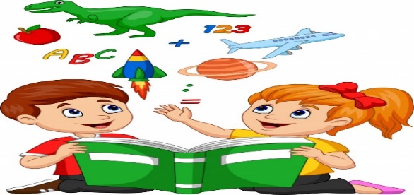

**¿Para qué nos sirve una lectura de comprensión?**

* Para saber de qué trata la historia, como son los personajes, donde ocurre o el argumento.
* Para aprender acerca de un tema nuevo.
* Para saber realizar algún objeto.
* Para contestar alguna pregunta.
* Para poder explicar a otra persona de que trata el texto

**¿Qué es un cuento?**

El cuento es una narración creada por uno o varios autores, basados en hechos reales o imaginarios, inspirados o no en anteriores escritos o leyendas, cuya trama es protagonizada por un grupo reducido de personajes y con un argumento relativamente sencillo y fácil de entender.

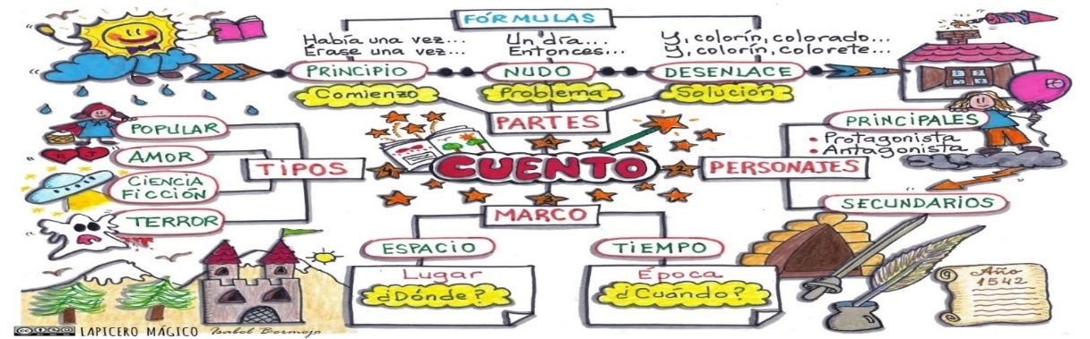

***Partes de un cuento.***

Existen muchos cuentos de los cuales existen muchas versiones. Estas versiones dependen del autor que cuenta las historia ya que cada uno de estos cuentan o narran de diferente manera, pero sin perder los elementos principales de estos esto es importante ya que si se puede alguno d los elementos importantes se convertiría en otra historia.

Las principales partes de un cuento son las siguientes:

1. Título del cuento.
2. Personaje o personajes principales.
3. Inicio.
4. Desarrollo.
5. Desenlace.
6. Imagen o imágenes.

Identificar as partes del cuento con lo colores indicados.

* TÍTULO. Color rojo.
* INICIO: Color verde.
* DESARROLLO: Color amarillo.
* DESCENLACE: Color naranja.
* IMAGEN: Color morado.



Descenlace

Desarrollo.

Inicio.

Titulo.

Título: Da a conocer o dar una idea al lector de lo que se tratara el texto.

Inicio: Es el inicio de la historia, donde se presentan los personajes y la situación en la que habitualmente se produce un desequilibrio o elemento de ruptura que desencadena la trama. (Se presenta a los personajes el lugar y el tiempo de la historia)

Desarrollo: Es la parte central del relato, donde se plantea el conflicto en la trama y los personajes llevan a cabo acciones inesperadas. (conflicto lo más emocionante de la historia)

Desenlacé: Supone el cierre del relato, en ocasiones restableciéndose el equilibrio inicial y concluyendo con una nueva situación. (donde concluye la historia)

Imagen: Apoya el texto y ayuda al lector a darse una idea de los personajes o lugares donde se desarrolla la historia.

Posteriormente la maestra los apoyara recordando el propósito y significado de los cuentos infantiles.

¿Qué son los cuentos infantiles?

Un cuento es una narración creada por un autor, está basada en hechos reales o ficticios; este tipo de narración tiene un reducido de personajes y un argumento relativamente sencillo. Los cuentos narran historias cuyos personajes nos provocan emociones, como alegría, tristeza o enojo.

Posteriormente identificaran a cada uno de los personajes recordando acerca de estos y sus características.

Personajes:

Protagonistas. Los personajes principales del relato, sobre quienes tiene que ver la trama. Pueden ser héroes, antihéroes o simplemente protagonistas circunstanciales, pero sobre ellos versa el relato y rara vez éste puede continuar si ellos mueren o han desaparecido.  
Antagonistas. Aquellos que adversan al protagonista, que se oponen a que cumpla con sus aspiraciones o que simplemente tienen deseos contrarios a los suyos.  
Secundarios. Son los personajes de reparto, es decir, los que intervienen en la historia, pero no son muy relevantes o determinantes en ella, y los vemos sólo cuando resulta necesario.

**16.- CIERRE:** Los alumnos tendrán que realizar las actividades indicadas por las páginas número 38,39 Y 40 del libro de Lengua materna español SEP.

**Actividad y Tipo de organización: Individual (x) Equipo ( ) Grupal ( )**

**Pagina número 38 y 39.**

1. Leer el cuento “Los duendes de la tienda”
2. Identificar el título del cuento.
3. Identificar el inicio del cuento.
4. Identificar el desarrollo del cuento.
5. Identificar el final del cuento.
6. Identificar los personajes principales.
7. Identificar los personajes antagonistas.
8. Identificar a los personajes secundarios.
9. Leer preguntas.
10. Responder preguntas.
11. Compartir respuestas.
12. Corregir si es necesario.

**Pagina número 40.**

1. Identificar en que consiste el juego de la lotería.
2. Identificar las reglas del juego de la lotería.
3. Realizar el recuadro dentro de su cuaderno.
4. Anotar el nombre de 9 de sus compañeros.
5. Jugar el juego de la lotería.

Los alumnos tendrán que reconocer los elementos y partes de un texto literario. Así como las diferencias que existen entre los textos literarios y los textos informativos. A través de las siguientes preguntas.

* ¿Cuál es el título del cuento?
* ¿Qué explican al inicio del texto?
* ¿Qué explican en el desarrollo del cuento?
* ¿Qué pasa en el desenlace del cuento’
* ¿Quién es el personaje principal?
* ¿Quién es el personaje antagónico?
* ¿Quién es el personaje secundario?

**APUNTE1.**

Los alumnos deberán de realizar un breve dibujo respecto a lo entendido y leído respecto al cuento “Los duendes de la tienda” la cual les permitirá compartir su parte favorita e identificar las partes principales del cuento.

Martes 08 de noviembre de 2022.

“Los duendes de la tienda”

***Dibujo.***

**APUNTE 2.**

recuadros en su cuaderno y dentro de estos recuadros los alumnos tendrán que elegir nueve nombres de sus compañeras para anotar en cada recuadro un nombre (realizar el tablero de lotería).

Martes 08 de noviembre de 2022.

Juego de lotería.

|  |  |  |
| --- | --- | --- |
| Pedro | Ana | Jorge |
| Daniel | Sofia. | Benito. |
| Elisa | Tomas | Margarita |

**17.- EVALUACIÓN: Autoevaluación ( x ) Coevaluación ( ) Heteroevaluación ( )**

* **ACTITUDINAL:** Reconocimiento y elementos de los textos literarios.
* **CONCEPTUAL:** Escucha la lectura de cuentos infantiles.
* **PROCEDIMENTAL:** Sigue con atención la lectura que hace el docente en voz alta.

**18.- TAREA: NO HAY TAREA.**

RG-PRI-02-03

VERSIÓN 6



Colegio “Villa de las Flores” S.C.

“Ofreciendo una formación integral para toda la vida”

www.cvf.edu.mx

**PLAN DE CLASE/NOTA TÉCNICA**

**NIVEL: PRIMARIA**

**FECHA: MARTES 08 DE NOVIEMBRE DE 2022.**

**1.- NOMBRE DEL PROFESOR: MARITZA CITLALLI MORALES SOTO GRADO: 1 GRUPO: A**

**2.- ASIGNATURA: CONOCIMIENTO DEL MEDIO,**

**3.- TRIMESTRE: PRIMER TRIMESTRE.**

**4.- SEMANA: DEL LUNES 07 DE NOVIEMBRE DE 2022 AL VIERNES 11 DE NOVIEMBRE DE 2022.**

**5.- TIEMPO: 60 MINUTOS.**

**6.- TEMA:** Mi salón de clases y Buscamos objetos escondidos.

**7.- PROPÓSITOS**: Que los alumnos utilicen de manera correcta las direcciones para ubicarse dentro de su entrono o localizar objetos dentro de este.

**8.- COMPETENCIA:** identificar y reconocer de manera correcta las direcciones básicas para implementarlas e ubicarse en su entorno.

**9.- APRENDIZAJE ESPERADO:** Describe y representa la ubicación de su casa, escuelas y otros sitios con el uso de referencias espaciales básicas.

**10.- CONTENIDOS: Cultura y vida social.**

**11.- RECURSOS:** Plataforma, nota técnica, salón de clases, pizarrón.

**12.- MATERIALES:** Cuaderno de conocimiento del medio, libro de conocimiento del medio y colores.

**13.- IMPLEMENTACIÓN DE ACCIONES DEL P.E.M.C.**

**14.- INICIO:** Para dar inicio con la sesión la maestra realizara unas breves preguntas respecto al tema “Me ubico en mi entorno” **¿Qué es ubicación? ¿Qué es arriba? ¿Qué es abajo? ¿Qué es enfrente? ¿Qué es atrás? ¿Qué es izquierda? ¿Qué es derecha? ¿Qué es activación física? ¿Qué ejercicios sabes hacer? ¿Cómo se deben de hacer? ¿Para qué sirven las ubicaciones? ¿Cómo te puedes ubicar?** Estas preguntas las deberán de responder a través de una breve lluvia de ideas dirigida por parte de la maestra la cual les permitirá compartir sus aprendizajes previos respecto al tema.

**15.- DESARROLLO:** Los alumnos deberán de escuchar con atención la explicación dada por parte de la maestra donde después a través de esta los alumnos podrán realizar las actividades indicadas por parte del libro. **“**Me ubico en mi entorno”

**¿QUÉ ES ENTORNO?**

Es todo aquello que nos rodea y está a nuestro alrededor.

Los lugares a los cuales asistimos frecuentemente.

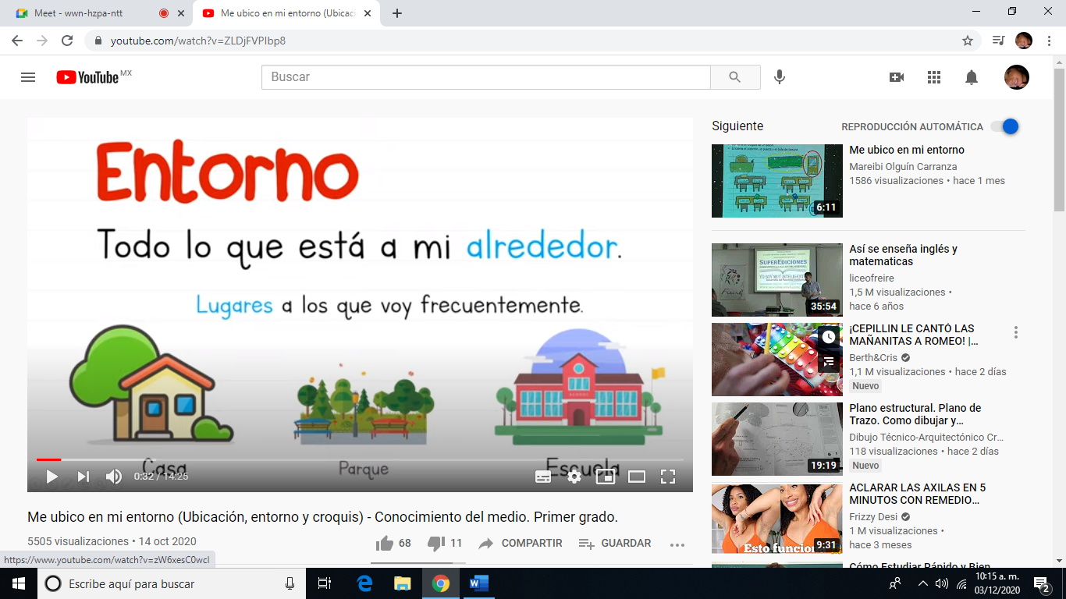

**¿Qué es ubicación?**

Para ubicarse es importante conocer direcciones, saber seguir indicaciones, reconocer señalamientos o indicaciones. Para ello debemos de conocer los siguientes términos.

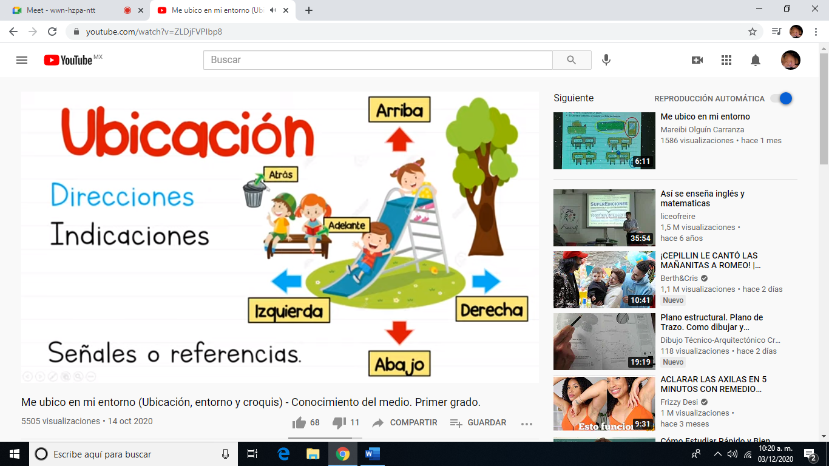

**Direcciones.**

**Izquierda. Derecha.**

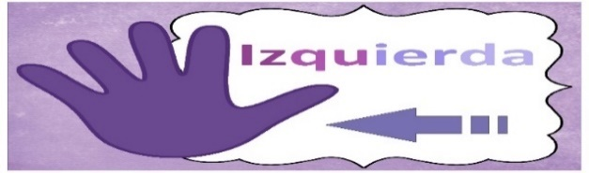

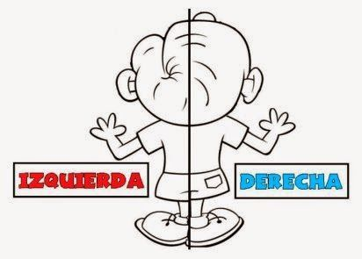

**Arriba. Abajo.**

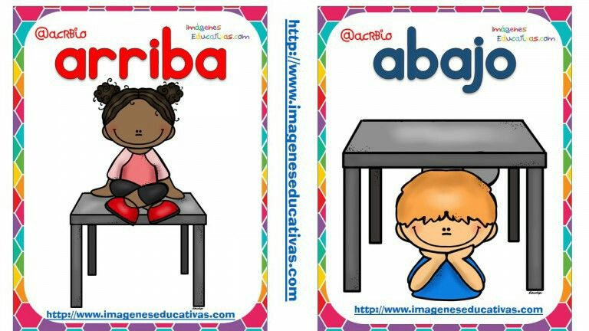 

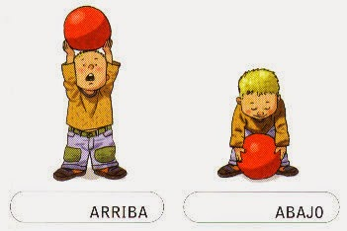

**Enfrente. Atrás.**

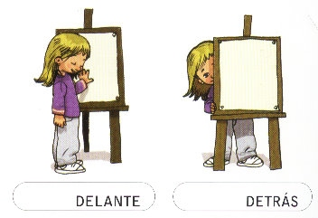

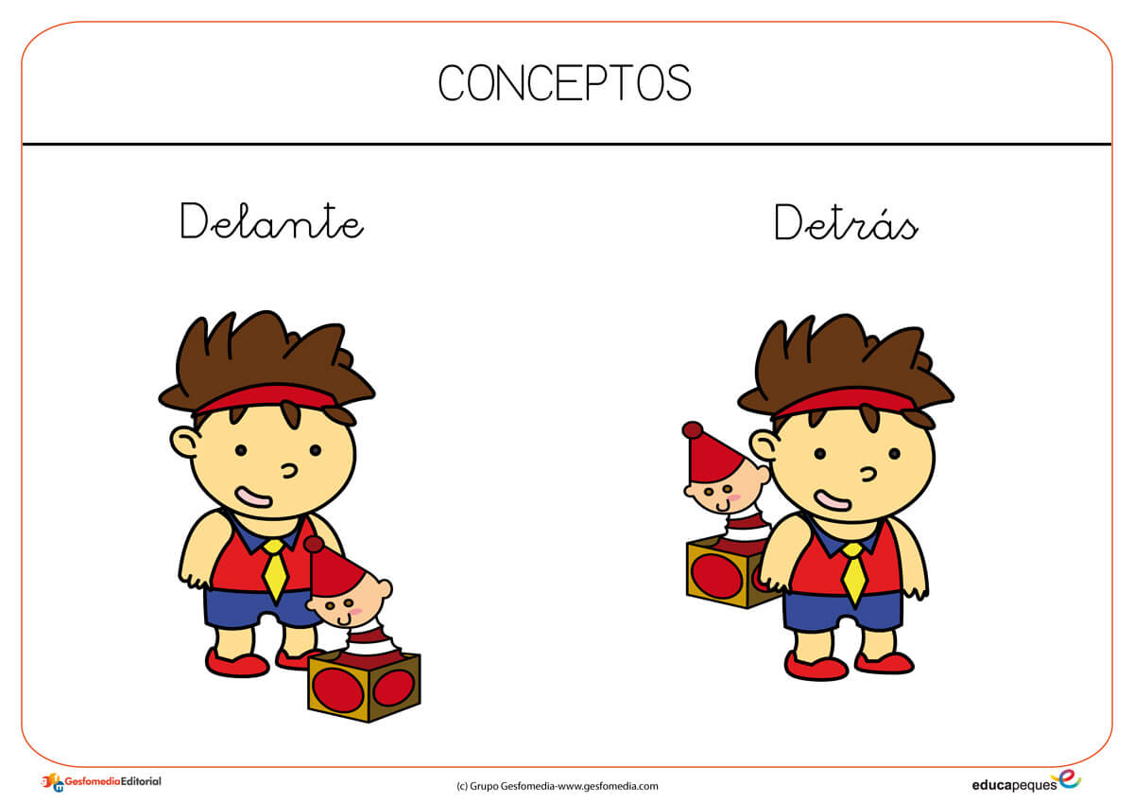

**¿QUÉ ES UN PUNTO DE REFERENCIA?**

Es un punto o objeto material que describe el reposo y el movimiento que tiene una persona. Así como el tipo de trayecto que realiza.

Lugar respecto al cual se describe una situación de movimiento.

**¿Cómo utilizar todos estos conceptos para poder ubicar nuestro entorno?**

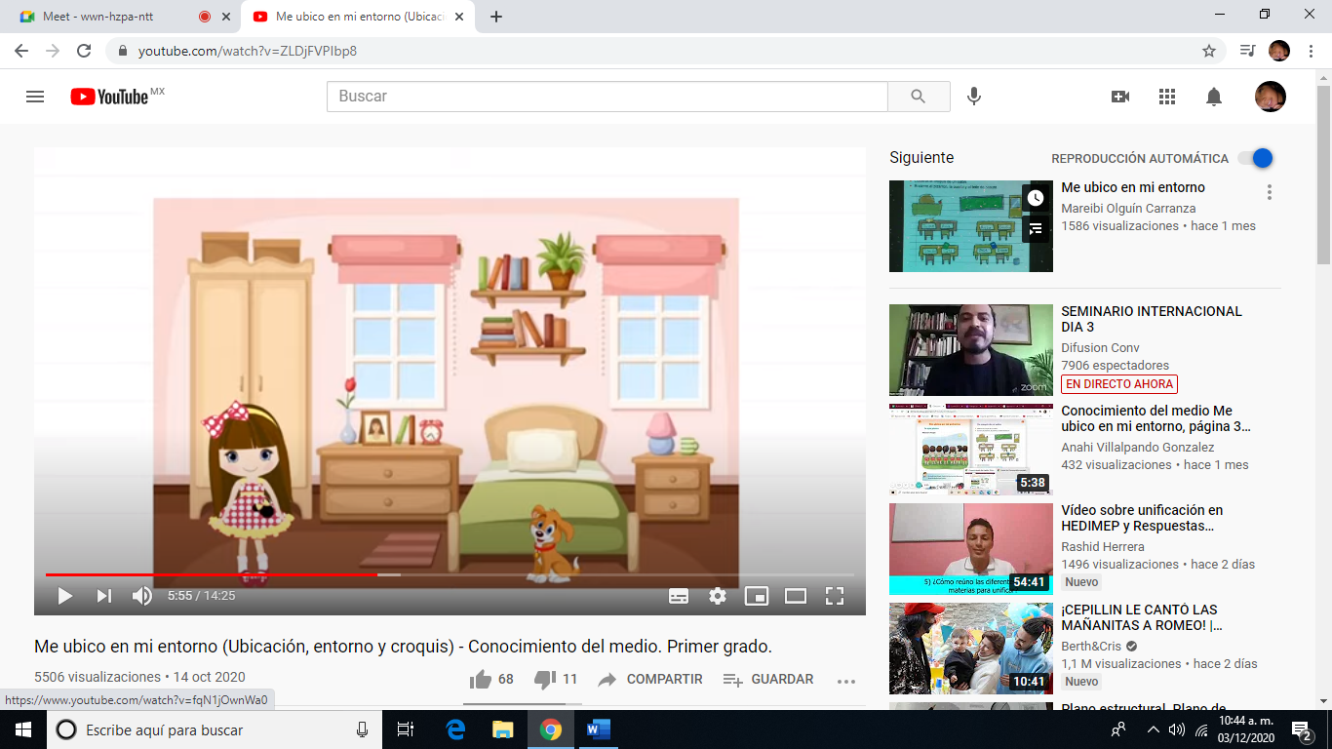

**¿Qué es el croquis?**

Es la representación gráfica de un lugar (tiene imágenes o dibujos).

Los croquis tienen las siguientes características.

* Debe de ser visto desde arriba.
* Señalamientos- direcciones
* Referencias- objetos.

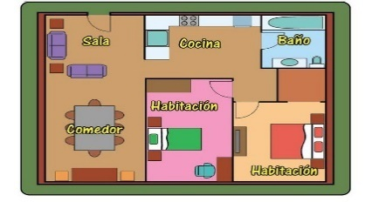 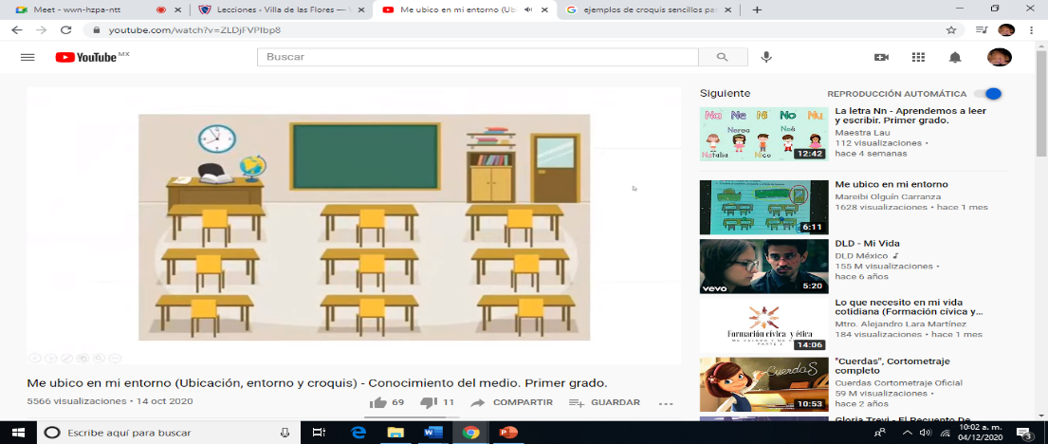 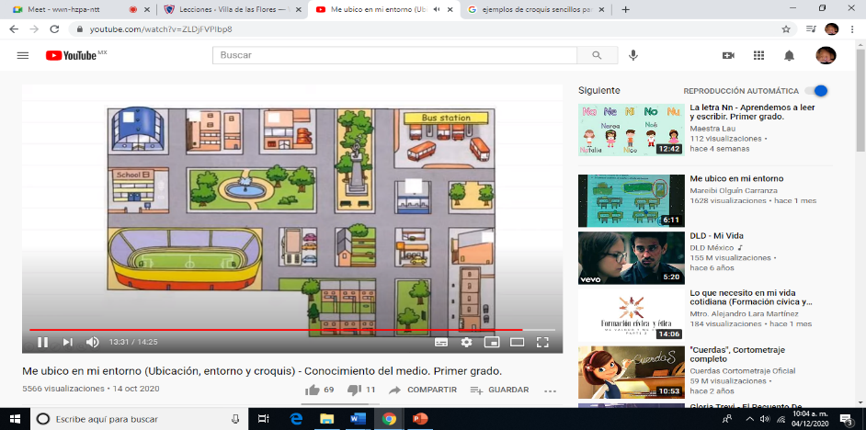

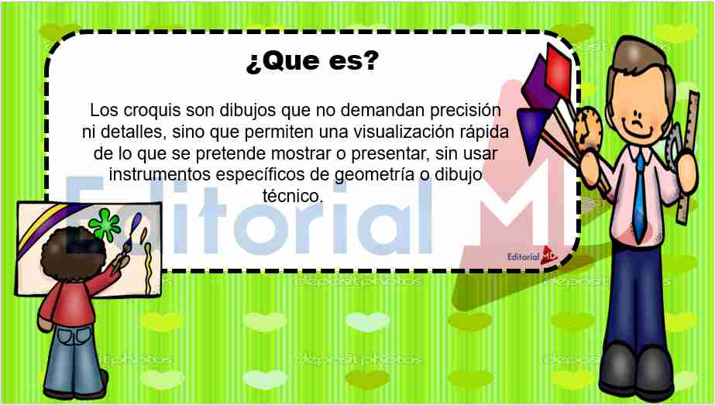

**16.- CIERRE:** Los alumnos deberán de realizar las actividades indicadas por las páginas número 32 y 33 del libro de conocimiento del medio SEP.

**Actividad y Tipo de organización: Individual ( ) Equipo ( ) Grupal ( x )**

1. Observar cosas que hay en el alrededor.
2. Dibujar tu salón de clases.
3. Identificar referencias.
4. Colorear.
5. Explicar.
6. Buscar objetos escondidos.
7. Identificar donde estaba escondido.
8. Macar el lugar donde estaba escondido.
9. Identificar la importancia del croquis.

Los alumnos deberán de anotar en su cuaderno las siguientes direcciones para poder reforzar y repasar.

**APUNTE.**

Lunes 08 de noviembre de 2022

“Direcciones”

Izquierda.

Derecha.

Arriba.

Abajo.

Enfrente.

Atrás.

**17.- EVALUACIÓN: Autoevaluación ( ) Coevaluación ( ) Heteroevaluación ( )**

* **ACTITUDINAL**: Recordar los conceptos básicos para encontrar objetos en el croquis.
* **CONCEPTUAL:** Utilización de direcciones y referencias para poder dar direcciones.
* **PROCEDIMENTAL:** Reconozco y observó mi entorno.

**18.- TAREA: NO HAY TAREA.**